廃食用油の捨て方の例

１ 紙パックに廃食用油を入れる。 ２ 布を入れる。（水分を吸いやすいものがよい。）
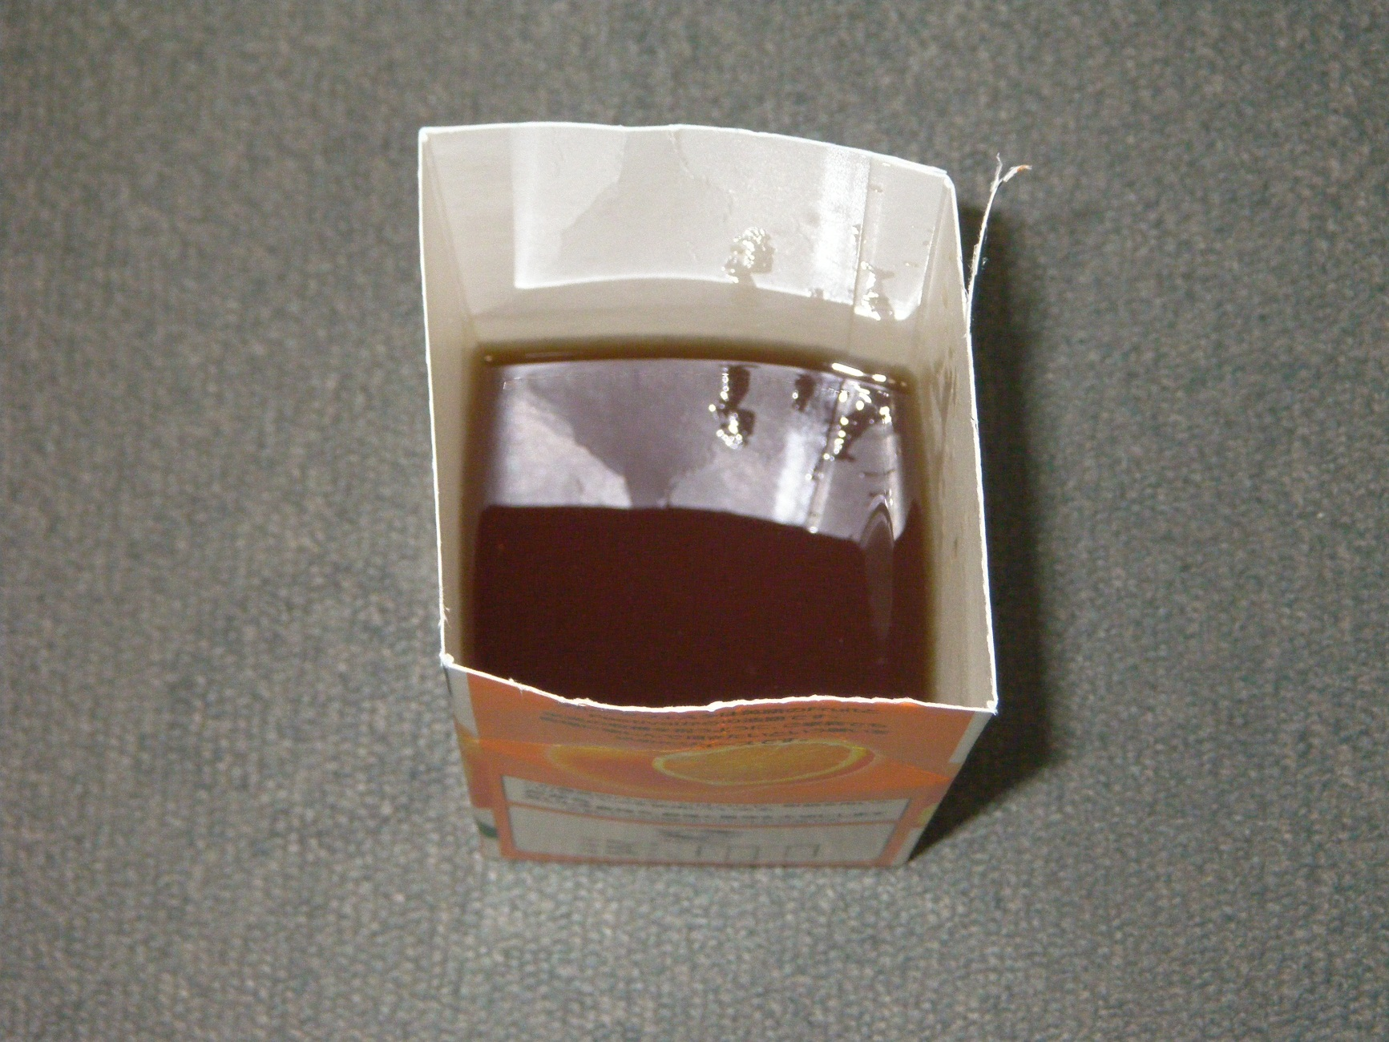
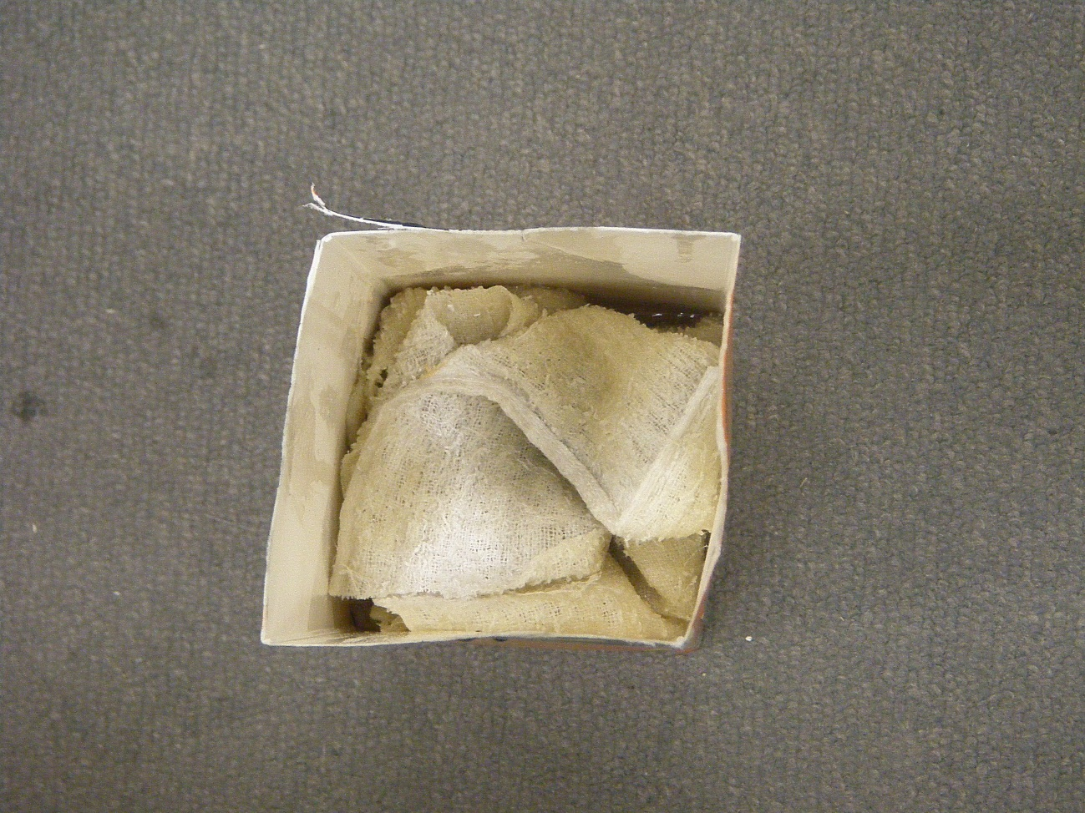

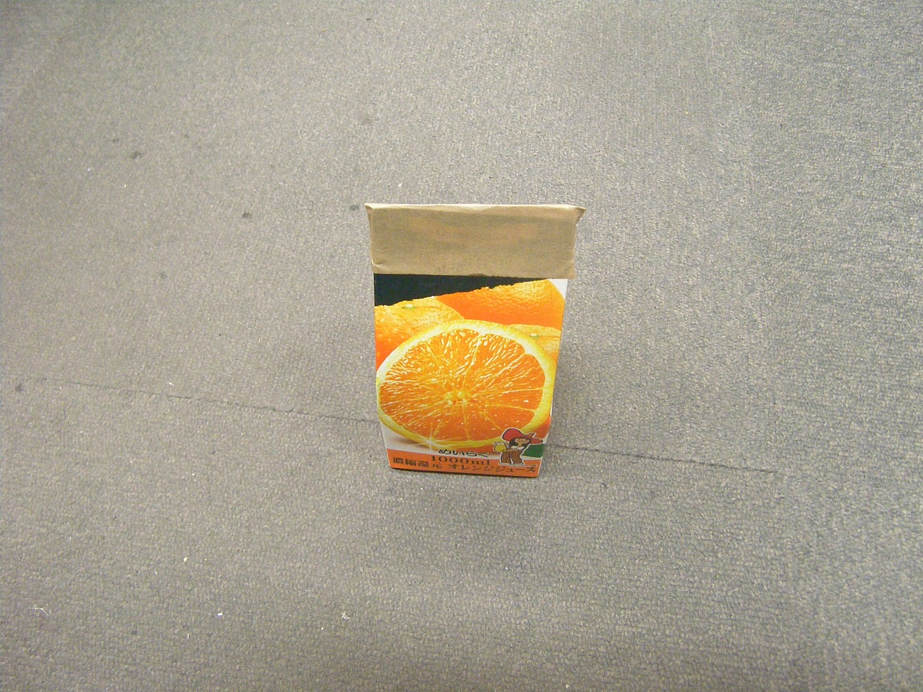
３ 紙パックの上をガムテープ等で封をする。

